SJL5 Vrabec domový – čitateľská gramotnosť
Vrabec domový patrí k najrozšírenejším vtákom na svete. Je skvelo prispôsobený na život v mestách a dnes je typickým obyvateľom oblastí obývaných človekom, ktorý mu dokáže poskytnúť úkryt a potravu. Možno ho nájsť od mestských ulíc až po najmenšie chaty
v odľahlých oblastiach. Celoročne sa zdržiava v početných kŕdľoch. Nechodí, ale skacká.
Telo vrabca je dlhé 14 - 15 cm a rozpätie krídel je 21 cm. Váži asi 30 gramov. Má krátky pevný kužeľovitý zobák a krátky chvost. Pohlavia sa od seba odlišujú farbou.
Samec má sivú hruď. Vrchná strana tela je hnedá s čiernymi škvrnami. Od samice ho rozoznáme podľa čiernej škvrny na hrdle.
Samice sú oveľa nenápadnejšie. Sú celé sivohnedé, čo im pomáha skryť sa v období hniezdenia. Mláďatá sú sfarbené rovnako ako samice pre ich bezpečnosť.
V lete majú obe pohlavia hnedé nohy, ktoré v zime menia farbu na červenú. Takisto mení svoje sfarbenie aj zobák, ktorý je v lete modročierny a v zime dostáva žltohnedú farbu.

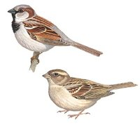
Vrabec domový často hniezdi v kolóniách a vyhľadáva rôzne dutiny v múroch, strechách budov, v bútľavých stromoch i voľne v hustých korunách stromov. Býva často agresívny (útočný) a zmocňuje sa hniezd iných druhov vtákov. Na hniezdenie využíva aj hniezda belorítok a vtáčie búdky, ktoré majú dostatočne veľký vstupný otvor. Svoje hniezdo, ktoré býva väčšinou neúhľadné, si usilovne chráni. Stavia ho z trávy, korienkov a často aj z kúskov špagátov, starého papiera či látky. Je vystlané jemnou srsťou, vlnou a perím.
V lete sa živí semenami rastlín, púčikmi kvetov a ovocných stromov, výhonkami rastlín. V období odchovu mláďat uprednostňuje najmä hmyz, pavúky, slimáky. Počas zimy sa živí odpadkami a často vyhľadáva kŕmidlá. Vrabce možno vídať na sídliskách, ako hľadajú potravu v nádobách na odpadky.
Spev vrabca poznáme ako čvirikanie. Ak je niečo všeobecne známe, hovorí sa, že už aj vrabce o tom čvirikajú.
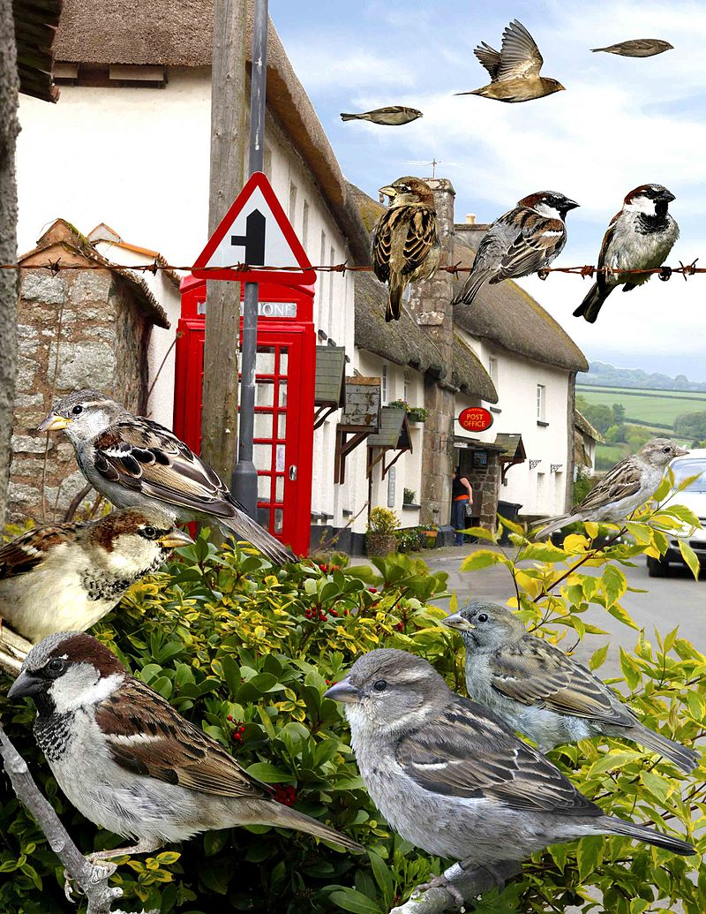

1. Napíš odpovede na uvedené otázky.
Koľko váži vrabec domový? ....................... Aké dlhé je telo vrabca domového? ............

Kde si stavia hniezdo, keď žije voľne? ............................................................................

Hniezda ktorých vtákov využíva na hniezdenie? .............................................................

Kedy sa živí najmä živočíšnou potravou? ........................................................................

Kto mu dokáže poskytnúť úkryt a potravu? .....................................................................
Čím je vystlané hniezdo vrabca? .............................................................................................

Akú farbu nôh majú vrabce v lete? .................. Kedy má vrabec žltohnedý zobák? ..........

Na čo používa vrabec starý papier a látky? .............................................................................

Ktoré pohlavie je pestrejšie sfarbené? .......................... Ako sa vrabec pohybuje? ............

Ktoré časti tela majú samček i samička rovnako sfarbené počas leta? ...................................

Čo hľadajú vrabce na sídliskách v nádobách na odpadky? ....................................................

2. Označ správnu odpoveď A = ÁNO, N = NIE.
A/N
Vrabec domový často hniezdi v kolónach.
Samčeky sa od samičiek líšia rozpätím krídel.
Pri zmocňovaní sa hniezd iných vtákov bývajú vrabce agresívne.
Vrabec domový patrí k najrozšírenejším sťahovavým vtákom na svete.
Sfarbenie mláďat a samičiek je rovnaké kvôli ich bezpečnosti.
Na hniezdenie využíva aj vtáčie búdky s dostatočne veľkým vstupným otvorom.
Je vrabec domový prispôsobený na život v meste?
Samice sú oveľa nápadnejšie než samce.
Samca od samice rozoznáme aj podľa čiernej škvrny na hrdle.
Samičky sú iba v období hniezdenia sivohnedé.
Možno nájsť vrabca domového v blízkosti odľahlých ľudských obydlí?
Ak o tom už aj vrabce čvirikajú, je to všeobecne známa vec.
Vrabec sa zmocňuje hniezd iných vtákov a svoje si usilovne chráni.
Má samček na vrchnej strane tela čierne škvrny?

3. Ak má niekto neupravené vlasy na hlave, hovorí sa, že má hlavu ako vrabčie
a) čvirikanie. b) perie. c) hniezdo. d) mláďa.

4. Priraď k vetám v stĺpci A správny význam zo stĺpca B.
A
B
Lepší vrabec v hrsti ako holub na streche.
Rozpŕchli sa ako keď medzi vrabce strelí.
Mladý vrabec učí sa čvirikať od starého.
Vyletelo mu to z hlavy ako operené vrabce z hniezda.
Má toľko rozumu ako vrabec svedomia.
1. je hlúpy

2. lepšie je mať menšiu vec, ale
istú

3. rýchlo na to zabudol

4. rozutekali sa na všetky strany

5. akí rodičia, také deti

